━━━━━━━━━━━━━━━━━━━━━━━━━━━━━━━━━━━━━━━━ 69.8/69.8 kB 3.3 MB/s eta 0:00:00
======================================================================
Підготовка середовища Kaggle: Завантаження медіа та моделей...
======================================================================
[ІНФО] Завантаження yolo-tiny.h5...
[ІНФО] Завантаження tiny-yolov3.pt...
[ІНФО] Завантаження fruits.jpg...
[ІНФО] Завантаження 21438-317457608_medium.mp4...
[УСПІХ] Усі файли підготовлені!

============================================================
АВТОМАТИЗОВАНИЙ ЗАПУСК ЛАБОРАТОРНОЇ РОБОТИ №5
============================================================

[КРОК 1/2] Запуск розпізнавання на фото...
[IMAGE] Початок обробки зображення...

--- Знайдені об'єкти на фото ---
banana: 99.97%
banana: 99.95%
apple: 99.84%
apple: 99.01%
orange: 97.86%
orange: 72.14%
orange: 63.57%
orange: 80.04%
orange: 76.71%
orange: 98.57%
[IMAGE] Обробку завершено. Результат збережено у: ./lab05/output/newimage.jpg

[КРОК 2/2] Запуск розпізнавання на відео...

[VIDEO] Початок обробки відео (це може зайняти час)...
OpenCV: FFMPEG: tag 0x5634504d/'MP4V' is not supported with codec id 12 and format 'mp4 / MP4 (MPEG-4 Part 14)'
OpenCV: FFMPEG: fallback to use tag 0x7634706d/'mp4v'
[VIDEO] Відео успішно оброблено та збережено у: ./lab05/output/new_video.avi
[VIDEO] Екстракція кадрів для демонстрації...

============================================================
Усі етапи лабораторної роботи виконано успішно!
============================================================

--- Відображення загальної сітки зображень ---
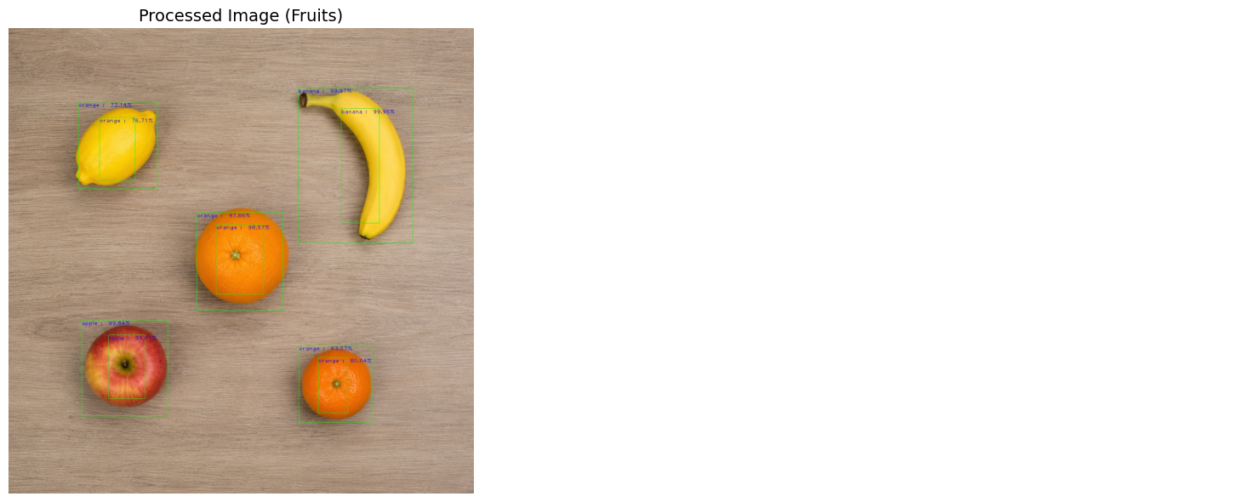
--- Відображення кожного зображення окремо ---

